|  |
| --- |
|  |

|  |  |  |  |  |  |  |  |  |  |  |  |
| --- | --- | --- | --- | --- | --- | --- | --- | --- | --- | --- | --- |
| Экземпляр № __1__________ | | | | | | | | |  | | |
|  | | | | | | | | |  | | |
|  |  |  | 4 | 1 | 4 |  |  |  | |  |  | |
| Учетный номер Паспорта | | | | | | | | | | | |

**ПАСПОРТ**

**ВОИНСКОГО ЗАХОРОНЕНИЯ**

**1. Наименование воинского захоронения**

Братская могила воинам Великой Отечественной войны

**2. Адрес (местонахождение) воинского захоронения**

(согласно кадастровым сведениям или по данным организации, осуществляющий государственный технический учет и (или) техническую инвентаризацию объектов градостроительной деятельности; для объектов, расположенных вне границ населенных пунктов или не имеющих адреса,- описание местоположения)

Д. Уланово, Медынского района, Калужской области

**3. Дата захоронения**

1956 год

**4. Вид воинского захоронения**

|  |  |  |  |
| --- | --- | --- | --- |
| Воинское кладбище |  | Индивидуальная могила |  |
| Братская могила | Х | Место массового уничтожения |  |

|  |  |
| --- | --- |
| **5. Размеры захоронения (кв.м.)** | 9,1 |

**6. Краткое описание памятника (надгробия) на захоронении**

Могильный холм, вокруг которого выложена тротуарная плитка, рядом сооружен кирпичный постамент в виде квадрата, площадью 7,1 кв.м. На постаменте установлена выполненная из гипса скульптурная группа: фигура воина с каской в правой руке и со знаменем, увенчанным пятиконечной звездой, - в левой. Рядом – женщина-воин, держащая левой рукой лавровый венок, который она возлагает на памятник. К постаменту прикреплены две гранитные плиты, размером 1,2 м х 0,6 м, на которых обозначены фамилии захороненных. Территория могилы 100 кв.м. обнесена металлической оградой. В 2005 году для удобства подхода к могиле перед ней сделано семь деревянных ступенек, в 2020 году деревянные ступеньки заменены на бетонные, поставлены скамейки. В 2006 году в эту же ограду перенесены останки четырех неизвестных советских воинов из одиночного захоронения в д. Петлино, найденного поисковым объединением «Звезда».

**7. Количество захороненных**

|  |  |  |  |  |
| --- | --- | --- | --- | --- |
| Всего | Категория (военнослужащие, участники сопротивления, жертвы войны и др.) | В том числе | | |
| известных | | неизвестных |
| **259** | **259** | **68** | **191** | |

**8. Персональные сведения о захороненных**

|  |  |  |  |  |  |  |
| --- | --- | --- | --- | --- | --- | --- |
| № п/п | Воинское звание | Фамилия, имя, отчество | Год рождения | Дата гибели или смерти | Место захоронения | Откуда перезахоронен и дата |
| 1 | Младший.  Л-т | Абиняков  (Обиняков)  Василий Александрович | 1906 г. | 18.01.  1942 г. | Д. Уланово Братская могила | Медынский р-н  Д. Медведки |
| 2 | Кр-ц | Алферов Василий Иванович | 1918 г. | 31.08.  1942 г. | Д. Уланово Братская могила | Медынский р-н  д. Подолино |
| 3 | Кр-ц | Беканов Трофим Васильевич | 1912 г. | 17.01.  1942г. | Д. Уланово Братская могила | Медынский р-н  Д. Уланово |
| 4 | С-т | Богатырев Никита Семенович | 1901 г. | 06.07.  1942 г. | Д. Уланово Братская могила | Медынский р-н  Д. Пушкино |
| 5 | Кр-ц | Бутаев  (Батеев)  Тимофей Сергеевич | - | 06.02.  1942 г. | Д. Уланово Братская могила | Медынский р-н  Д. Пушкино |
| 6 | С-т | Бутуев Николай  Павлович | 1920г. | 18.01.  1942 г. | Д. Уланово Братская могила | Медынский р-н  Д. Уланово |
| 7 | - | Быров  Б……  Н…… | - | 1942 г. | Д. Уланово Братская могила | Медынский р-н |
| 8 | - | Бушуев  Н….  П…… | - | 1942 г. | Д. Уланово Братская могила | Медынский р-н |
| 9 | Л-т  132 сп. | Верхожуров  (Верхотуров)  Семен Михайлович | - | 17.01.  1942 г. | Д. Уланово Братская могила | Медынский р-н  Д. Уланово |
| 10 | Кр-ц | Володарцев Николай Федорович | - | 16.08.  1942 г. | Д. Уланово Братская могила | Медынский р-н  Д. Уланово |
| 11 | Кр-ц | Ворогушин Степан Леонидович | 1907г. | 19.01.  1942 г. | Д. Уланово Братская могила | Медынский р-н  Д. Уланово |
| 12 | Кр-ц | Востриков  (Востряков)  Николай Ефимович | - | -.01.  1942 г. | Д. Уланово Братская могила | Медынский р-н  Д. Уланово |
| 13 | С-т | Гончаренко Степан Максимович | 1914 г. | 16.01.  1942 г. | Д. Уланово Братская могила | Медынский р-н |
| 14 | Ефр. | Грибков  Роман Дмитриевич | - | 06.06.  1942 г. | Д. Уланово Братская могила | Медынский р-н  Д. Уланово |
| 15 | С-т | Данилкин  Иван  Владимирович | 1922 г. (1923 г.) | 29.04.  1942 г. | Д. Уланово Братская могила | Медынский р-н  Д. Пушкино |
| 16 | Кр-ц | Демидовский  Александр  Андреевич | 1909 г. | 17.01.  1942 г. | Д. Уланово Братская могила | Медынский р-н  Д. Подолино |
| 17 | Кр-ц | Демин  Мартын  Филиппович | - | 16.05.  1942 г. | Д. Уланово Братская могила | Медынский р-н  Д. Пушкино |
| 18 | Кр-ц | Дмитриенко  Тимофей  Викентьевич | 1918 г. | 18.01.  1942 г. | Д. Уланово Братская могила | Медынский р-н  Д. Уланово  (д. Ольховка) |
| 19 | Кр-ц | Дубов  Михаил | - | 01.-.  1942 г. | Д. Уланово Братская могила | Медынский р-н  Д. Подолино |
| 20 | Кр-ц | Евдокимов  Марк  Иванович | 1902 г. | 10.01.  1942 г. | Д. Уланово Братская могила | Медынский р-н  Д. Подолино |
| 21 | Кр-ц | Еряшев  Федор  Осипович | - | 31.05.  1942 г. | Д. Уланово Братская могила | Медынский р-н  Д. Михеево |
| 22 | Кр-ц | Зыков  Федор  Григорьевич | 1915 г. | 16.01.  1942 г. | Д. Уланово Братская могила | Медынский р-н  Д. Иванищево |
| 23 | Ст-на | Именов  Василий  Семенович | - | 21.05.  1942 г. | Д. Уланово Братская могила | Медынский р-н  Д. Пушкино |
| 24 | Кр-ц | Кадыров  Трофим  Утдинович | 1898 г. | 04.05.  1942 г. | Д. Уланово Братская могила | Медынский р-н  Д. Пушкино |
| 25 | Политрук | Калужан  Алексей  Павлович | 1904 г. | 13.05.  1942 г. | Д. Уланово Братская могила | Медынский р-н  Д. Пушкино |
| 26 | Кр-ц | Калугин  Егор  Федорович | 1910 г. | 17.02.  1942 г. | Д. Уланово Братская могила | Медынский р-н  Д. Михеево |
| 27 | С-т | Каргапольцев  Антон  Антонович | 1921 г. | 07.-.  1942 г. | Д. Уланово Братская могила | Медынский р-н  Д. Михеево |
| 28 | С-т | Карпачев  Василий Дмитриевич | - | 18.05.  1942 г. | Д. Уланово Братская могила | Медынский р-н  Д. Пушкино |
| 29 | Кр-ц | Катько  Владимир  Петрович | - | 01.-.  1942 г. | Д. Уланово Братская могила | Медынский р-н  Д. Пушкино |
| 30 | С-т | Клименко  Михаил  Яковлевич | - | 01.-.  1942 г. | Д. Уланово Братская могила | Медынский р-н  Д. Уланово |
| 31 | Кр-ц | Казаев  Иван  Яковлевич | 1913 г. | 10.05.  1942 г. | Д. Уланово Братская могила | Медынский р-н  Д. Пушкино |
| 32 | Кр-ц | Козлов  С….  П…. | 1915г. | 25.01.  1942г. | Д. Уланово Братская могила | Медынский р-н  Д. Агеевка |
| 33 | Кр-ц | Колпинский  (Калпинский)  Николай  Леонтьевич  (Леонидович) | 1912  (1924)г. | 09.06.  1942г. | Д. Уланово Братская могила | Медынский р-н  Д. Васильевское |
| 34 | Кр-ц | Колченко  Пётр  Андреевич | 1900г. | 06.07. 1942г. | Д. Уланово Братская могила | Медынский р-н  Д. Уланово |
| 35 | Кр-ц | Кондаков  Иван  Кузьмич | - | 13.01.  1942г. | Д. Уланово Братская могила | Медынский р-н  Д. Уланово |
| 36 | Кр-ц | Корнилов  Георгий  Сергеевич  (Егорович) | - | 13.01.  1942г. | Д. Уланово Братская могила | Медынский р-н  Д. Пушкино |
| 37 | Кр-ц | Корняков  Георгий Сергеевич | 1903г. | 13.01.  1942г. | Д. Уланово Братская могила | Медынский р-н  Д. Пушкино |
| 38 | Кр-ц | Королёв  Алексей  Григорьевич | 1913г. | 12.05.  1942г. | Д. Уланово Братская могила | Медынский р-н  Д. Уланово |
| 39 |  | Королев  Григорий  Иванович | 1905г. | 05.05. 1942г. | Д. Уланово Братская могила | Медынский р-н  Д. Уланово |
| 40 | Кр-ц | Косенков  Николай  Василевич | - | 21.11.  1942г. | Д. Уланово Братская могила | Медынский р-н  Д. Пушкино |
| 41 | Мл. л-т | Лебедев  Алексей  Варламович | 1908 г. | 18.01.  1942 г. | Д. Уланово Братская могила | Медынский р-н  Д. Медведки |
| 42 | Кр-ц | Логинов  Василий Гаврилович | 1918 г. | 18.01.  1941 г. | Д. Уланово Братская могила | Медынский р-н  Д. Уланово  (д. Ольховка) |
| 43 | Кр-ц | Лубенец  Константин  Васильевич | 1903 г. | 30.07.  1943 г. | Д. Уланово Братская могила | Медынский р-н  Д. Пушкино |
| 44 | Ст. л-т | Лукьянов  Василий  Лукьянович | - | 01.-.  1942 г. | Д. Уланово Братская могила | Медынский р-н  Д. Пушкино |
| 45 | Л-т | Мешанинов  Анатолий Иванович | 1903 г. | 18.01.  1942 г. | Д. Уланово Братская могила | Медынский р-н  Д. Уланово |
| 46 | Мл. с-т | Орешин  Алексей  Васильевич | - | 21.08.  1942 г. | Д. Уланово Братская могила | Медынский р-н  Д. Уланово |
| 47 | Кр-ц | Пименов  Юрий Максимович | 1923 г. | 12.-.  1941 г. | Д. Уланово Братская могила | Медынский р-н  Д. Уланово |
| 48 | Зам. политрука | Пицик  Иван  Васильевич | 1913 г. | 07.01.  1942 г. | Д. Уланово Братская могила | Медынский р-н  Д. Подолино |
| 49 | Кр-ц | Покутный  Пантелей  Тихонович | 1909 г. | 16.12.  1942 г. | Д. Уланово Братская могила | Медынский р-н |
| 50 | Кр-ц | Попов  Василий  Сергеевич | 1921 г. | 17.01.  1942 г. | Д. Уланово Братская могила | Медынский р-н  Д. Подолино |
| 51 | Кр-ц | Попов  Дмитрий  Петрович | - | 01.-.  1942 г. | Д. Уланово Братская могила | Медынский р-н  Д. Уланово |
| 52 | Кр-ц | Постфецкий  Лаврентий  Алексеевич | 1917 г. | 16.01.  1942 г. | Д. Уланово Братская могила | Медынский р-н |
| 53 | Кр-ц | Пухов  Алексей  Михайлович | - | 05.-.  1942 г. | Д. Уланово Братская могила | Медынский р-н  Д. Пушкино |
| 54 | Мл. л-нт | Силаев  Дмитрий  Петрович | 1921 г. | 05.12.  1941 г. | Д. Уланово Братская могила | Медынский р-н  Д. Уланово |
| 55 | С-т | Сиренко  Алексей  Ефимович | 1907 г. | 18.01.  1942г. | Д. Уланово Братская могила | Медынский р-н  Д. Уланово |
| 56 | Кр-ц | Слизнов  (Слизков)  Н…. | - | -.01.  1942 г. | Д. Уланово Братская могила | Медынский р-н  Д. Михеево |
| 57 | Кр-ц | Смирнов  Петр  Дмитриевич | 1912 г. | 28.12.  1941 г. | Д. Уланово Братская могила | Медынский р-н |
| 58 | С-т | Степкин  Филипп  Тимофеевич | - | 01.-.  1942 г. | Д. Уланово Братская могила | Медынский р-н  Д. Медведки |
| 59 | Кр-ц | Стрекаловский  (Стреваловский  Александр  Андреевич | - | 01.-.  1942 г. | Д. Уланово Братская могила | Медынский р-н  Д. Михеево |
| 60 | Комиссар | Таланов  Кузьма Егорович | - | 01.-.  1942 г. | Д. Уланово Братская могила | Медынский р-н  Д. Медведки |
| 61 | Комиссар | Тимченко  Андрей  Савельевич | - | 01.-.  1942 г. | Д. Уланово Братская могила | Медынский р-н  Д. Медведки |
| 62 | Кр-ц | Типихин  Иван  Иванович | 1916 г. | 16.01.  1942 г. | Д. Уланово Братская могила | Медынский р-н |
| 63 | Кр-ц | Тухватуллин  Файзулла  Мутигуллович | 1908 г. | 03.07.  1942 г. | Д. Уланово Братская могила | Медынский р-н |
| 64 | Кр-ц | Увриенко  Г….  Р…. | 1906 г. | 17.01.  1942 г. | Д. Уланово Братская могила | Медынский р-н  Д. Подолино |
| 65 | Ст. л-нт | Уланов  Андрей  Сергеевич | 1915 г. | 08. (18).  01.1942 г. | Д. Уланово Братская могила | Медынский р-н  Д. Михеево |
| 66 | Кр-ц | Федоров  Василий Федорович | 1905 | 16.01.  1942 г. | Д. Уланово Братская могила | Медынский р-н  Д. Михеево |
| 67 | Кр-ц | Чернов  Никифор  Семенович | 1914 г. | 18.01.  1942 г. | Д. Уланово Братская могила | Медынский р-н  Д. Уланово |
| 68 | Мл. л-нт | Ярославцев  Николай  Александрович | 1911г. | 21.02.  1942 г. | Д. Уланово Братская могила | Медынский р-н  Д. Уланово |

**9. Кто шефствует за захоронением (название учреждения, документ, закрепляющий шефство)**

Администрация сельского поселения «Деревня Михеево».

**10. Состояние захоронения**

Удовлетворительное.

**11. Фотографическое изображение (общий вид) воинского захоронения**

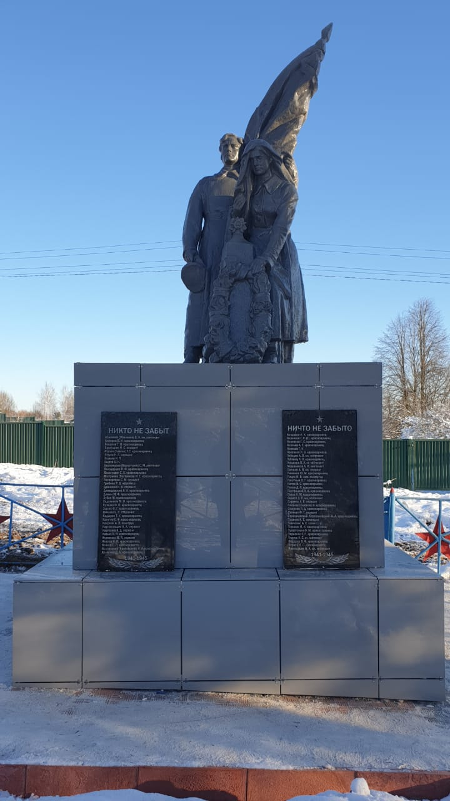

**Дата съемки - 10.12.2020 г.**

**12. Схема расположения воинского захоронения (**Изображение)

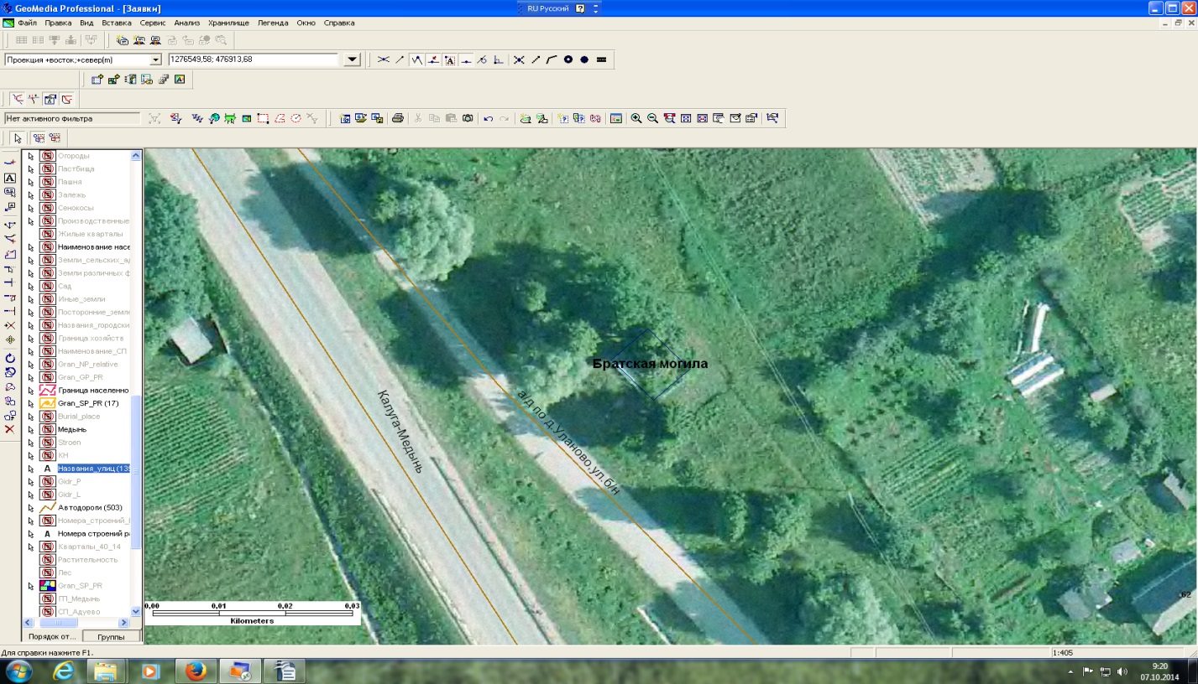

**13. Сведения об отнесении воинского захоронения к объектам культурного наследия (памятникам истории и культуры) народов Российской Федерации (наименование, категория, дата и номер соответствующего решения)**

Братская могила в д. Уланово отнесена к объектам культурного наследия на основании Решения малого Совета Калужского областного Совета народных депутатов от 22.05.1992 года № 76.

1. **Сведения об охранной зоне и (или) зоне охраняемого природного ландшафта воинского захоронения (наименование, дата и номер акта (актов) органа власти об утверждении)**
2. **Основная библиография и (или) архивные источники о воинском захоронении**

По данным тома 11 книги памяти могила возникла в 1942 году в деревне Уланово на возвышенном месте, когда здесь были захоронены советские воины, погибшие в д. Уланово и ее окрестностях. В 1956 году в эту могилу перенесены останки советских воинов из одиночных и небольших братских могил в д. Агеевка, д. Васильевское, д. Горнево, д. Дятьково, д. Иванищево, д. Клины, д. Медведки, д. Михеево, д. Подолино, д. Пушкино и д. Самсоново, на могильном холме установлен памятник. В 2005 году (к 60-летию Победы) постамент реконструирован, в 2015 году (к 70-летию Победы) реконструирована территория захоронения, в 2020 году (к 75-летию Победы) сделан капитальный ремонт памятника и территории захоронения. В настоящее время могила выглядит следующим образом. В центре воинского захоронения сделана цветочница, а вокруг захоронения уложена тротуарная плитка, рядом сооружен кирпичный постамент в виде квадрата, площадью 7,1 кв.м., обнесен вентилируемым фасадом с облицовкой плитами из керамогранита. К постаменту прикреплены две гранитные плиты, размером 1,2 м х 0,6 м, на которых обозначены фамилии захороненных. На постаменте установлена выполненная из гипса скульптурная группа: фигура воина с каской в правой руке и со знаменем, увенчанным пятиконечной звездой, - в левой. Рядом – женщина-воин, держащая левой рукой лавровый венок, который она возлагает на памятник. Территория могилы 100 кв.м. обнесена металлической оградой, к ограде прикреплен учетный знак воинского захоронения. К могиле проложена тропинка. В 2015 года посажена Аллея памяти. Для удобства подхода к могиле сделаны бетонные ступеньки, поставлены две скамейки. В 2006 году в эту же ограду перенесены останки четырех неизвестных советских воинов из одиночного захоронения в д. Петлино, найденного поисковым объединением «Звезда». На месте захоронения сделана цветочница 0,9 кв. м.

**Всего в паспорте листов ___8**______

**Примечания**

**Приложения**

**Уполномоченное должностное лицо муниципального образования**

|  |  |  |
| --- | --- | --- |
| Глава администрации  СП «Деревня Михеево» |  | С.В. Яковлева. |
| Должность | подпись | Инициалы, фамилия |

М.П.

**Представитель министерства обороны РФ (по согласованию)**

|  |  |  |
| --- | --- | --- |
| Начальник отдела ВККО  По Медынскому и Износковскому районам |  | Э.Л. Кириченко |
| Должность | подпись | Инициалы, фамилия |

М.П.

**27.01.2021 г.**

______________________

Дата оформления паспорта

(число, месяц, год)